МУНИЦИПАЛЬНОЕ БЮДЖЕТНОЕ ОБЩЕОБРАЗОВАТЕЛЬНОЕ УЧРЕЖДЕНИЕ
НАЧАЛЬНАЯ ОБЩЕОБРАЗОВАТЕЛЬНАЯ ШКОЛА № 21
Г. ЮЖНО-САХАЛИНСКА

Принцесса на горошине.
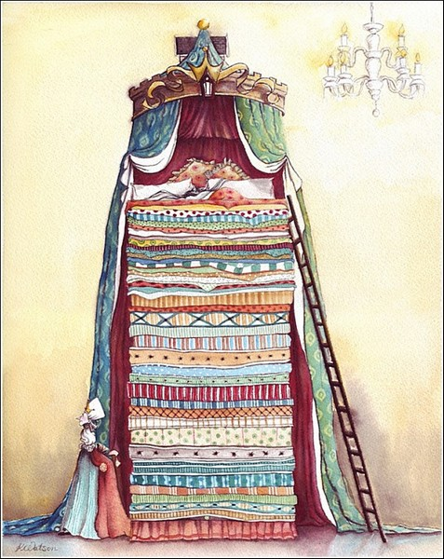
А была ли принцесса?

Автор работы:
Тумашова Евгения,
ученица 3Г класса
Руководитель:
Пасынок Юлия Юрьевна,
заместитель директора по УВР,
учитель начальных классов
Южно-Сахалинск, 2016
Все мы родом из детства, все мы любим сказки. В детстве просим рассказать взрослых, а будучи взрослыми – читаем детям, ведь сказка – это увлекательное знакомство с окружающим миром, системой человеческих ценностей и занимательными характерами персонажей.
В сказке Ганса Христиана Андерсена «Принцесса на горошине» королева-мать, мудрая женщина, решила проверить бедную странницу, которая постучалась во дворец дождливой ночью. Девушка неосторожно заметила, что она принцесса. И тогда королева-мать, чтобы проверить, а правда ли то, что девушка – принцесса, приготовила постель для девушки, взбила перины и положила под них горошину, ведь только самая настоящая принцесса сможет почувствовать горошину под перинами…
Мне стало интересно, действительно ли только сказочная принцесса может понять, есть ли под пуховой периной горошина или ее там нет?

Гипотеза: Только сказочная принцесса может понять, есть под мягкой периной горошина или ее там нет. Предположим, что сказочная принцесса не могла почувствовать горошину под мягкой периной.

Цель: выяснить, можно ли почувствовать горошину под периной и матрасом.

Задачи:
- Выяснить, что такое сила давления на твердые тела на примере пружины, губки и перышка.
- Дать определение закону Паскаля.
- Выяснить, знают ли ученики 3 класса «Г», почему у сыра круглые дырки и отчего шарик круглый.
- Доказать принцип давления в жидкости на опыте с шприцем.
- Объяснить принцип давления в газах на опыте с воздушным шариком.
- Объяснить принцип действия перины и матраса и выяснить, можно ли почувствовать горошину под периной и матрасом.

Теоретическая часть

Давным-давно в 1662 году в городке Клермон-Ферран, что во Франции, родился Блез Паскаль, математик, механик, физик, литератор и философ. Он изобрел суммирующую машину, которая умела прибавлять за счет поворота связанных шестеренок, и сформулировал закон о распределении давления в жидкостях.
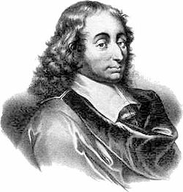
Закон звучит так: «Давление, производимое на жидкость или газ, передается в любую точку без изменений во всех направлениях».
Итак, давление: вот величина, которая лежит в основе загадки нашей сказки о принцессе и о горошине.
С.С. Кротов – автор одной из статей альманаха «Занимательно о физике и математике», которая называется «О давлении и законе Паскаля, или почему у сыра круглые дыры». В это статье он говорит о давлении как физической величине.
Приведем несколько примеров из его статьи.
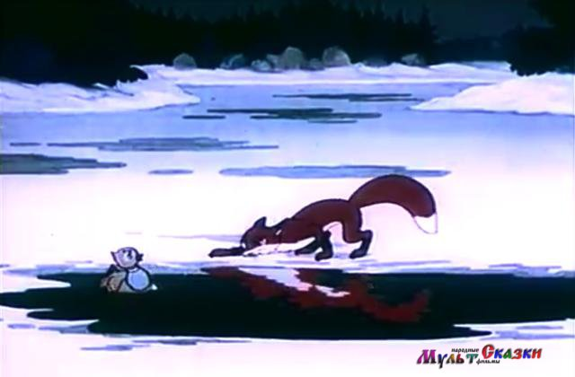
В сказке «Серая шейка» хитрая лиса подбиралась к полынье, где плавала уточка, по тонкому льду. И не просто подходила, а подползала, распластавшись по льду. Делала она это не просто так, ведь лиса была хитрая, и знала, что можно провалиться под лед.
Все дело в том, на какую площадь поверхности приходится сила давления: или на четыре лапы, так и провалиться не долго, или на все брюхо и хвост, тогда остается надежда достать уточку из полыньи.
Чем больше поверхность соприкосновения лисы и льда, тем меньше сила, прогибающая лед на различных его участках, тем безопаснее по нему передвигаться.
Если вдруг человек провалится под лед, то спасатели никогда не побегут к нему по льду: они будут подползать к полынье, чтобы самим не провалиться. В буклете мы собрали материалы и фотографии о правилах спасения на льду.
Автор статьи пишет: «Точно также и для описания многих других явлений мало знать общую силу давления – силу, с которой давят друг на друга соприкасающиеся тела, а важно знать, какая сила приходится на единицу площади поверхности их соприкосновения»
А «сила давления, приходящаяся на единицу площади поверхности, это и есть давление».
Но вернемся к нашей принцессе: как же получилось, что горошина не дала ей как следует выспаться? И с горошиной, и без нее общая сила, которая удерживает принцессу в кровати остается неизменной. Но если на матрас или перину положить горошину, то давление на горошине резко возрастет. Если на горошину сесть или лечь, то ее сможет почувствовать и свинопас, что уж говорить об изнеженной принцессе.… Но ведь горошина-то была под двенадцатью пуховыми перинами…
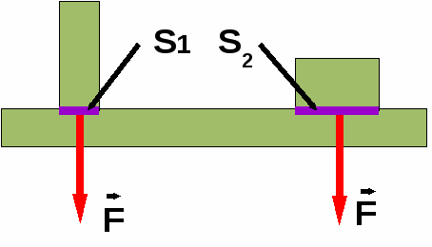
«Итак, давление – это величина, равная отношению силы, действующей перпендикулярно поверхности, к площади этой поверхности»
Возьмем мягкую пружину. Если ее положить на стол, то расстояние между витками будет одинаковым, но если ее поставить, то под действием силы тяжести, расстояние между витками будет разное. Чем ниже витки, тем большую часть пружины они несут на себе, тем сильнее они сжаты. Пружина передает давление по своей длине.
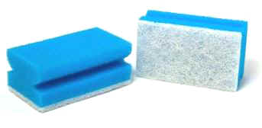
Теперь возьмем поролоновую губку и сожмем ее. Какие-то участки поролона сожмутся, а какие-то растянутся. Чем сильнее сжат участок, тем меньше в нем размеры пор.
Так мы можем судить о внутренних давлениях: для пружины – по расстоянию между витками и по изменению размеров пор для поролона.
В законе Паскаля неявно присутствует еще одно давление – давление внутри жидкости или газа. Кротов пишет: «Получается так, что жидкость внутри как-то узнает о том, что извне на нее что-то давит. Давление передается самой жидкостью от точки к точке, причем, одинаково во всех направлениях. … Так жидкость «устроена».
Если надуть воздушный шарик, он получится шарообразной формы именно потому, что давление в газе, как и в жидкости, тоже передается одинаково во всех направлениях.
В практической части мы проведем опыт с шприцем, чтобы показать закон Паскаля в действии.
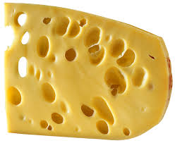
Именно закон Паскаля объясняет, почему у сыра круглые дырки. Мягкую массу сырного «теста», по сути жидкость, уплотняют в прессе и отправляют созревать в теплое место. Внутри теста образуется углекислый газ, который накапливаясь, образует пузырьки в мягком тесте. Потом сыр твердеет, а внутри него остается форма его дыхания, дырки от пузырьков. И дырки имеют круглую форму, ведь согласно закону Паскаля давление в газах распределяется равномерно. В буклете мы привели пример рецепта домашнего сыра.
Но вернемся к нашей гипотезе. Итак, принцесса спала на двенадцати перинах. Что такое пуховая перина – это набитый пухом или пером продолговатый мешок, который кладется на кровать в качестве мягкой подстилки. Перину приходилось часто взбивать, чтобы перья или пух не слеживались, и спать было мягче.
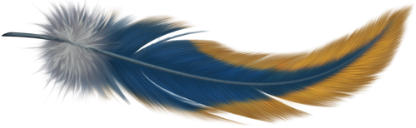
Перышко, как и пружина, передает давление по своей длине. Взбитая перина представляет собой как бы гору маленьких пружинок, которые расположены относительно друг друга случайным образом. Каждая такая пружинка передает давление по своей длине, но расположены они не по порядку. Поэтому если положить под перину горошину, а ведь перин была не одна, их было 12, то почувствовать горошину не получится.
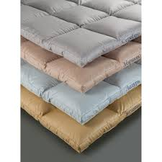
А если попробовать положить горошину под матрас… В современном мире существует много разновидностей матрасов: с зависимым пружинным блоком, с независимым пружинным блоком, латексные, гелиевые, с гречишной лузгой. Есть надувные матрасы, и матрасы, которые наполняют водой. Существуют даже матрасы, которые могут «запоминать» форму тела. У нас дома матрас с зависимым пружинным блоком. И здесь опять мы видим принцип работы пружины. Если положить под матрас горошину, то почувствовать ее не получается. В буклете мы описали виды матрасов и как лучше выбрать матрас, на котором будет удобно и мягко спать.

Практическая часть

Итак, чтобы доказать утверждения теоретической части, мы провели серию опытов, где смогли доказать закон Паскаля на практике, а также визуально показали, что сила давления увеличивается, если площадь давления уменьшается. Я также провела анкетирование одноклассников и выяснила, что они думают по поводу моей гипотезы.
Во время своего исследования я опросила одноклассников, всего 25 человек.
Были заданы вопросы:
1. Почему шарик круглый?
2. Почему у сыра круглые дырки?
3. Можно ли почувствовать горошину в кровати, если положить ее под матрас?
4. Что такое перина?
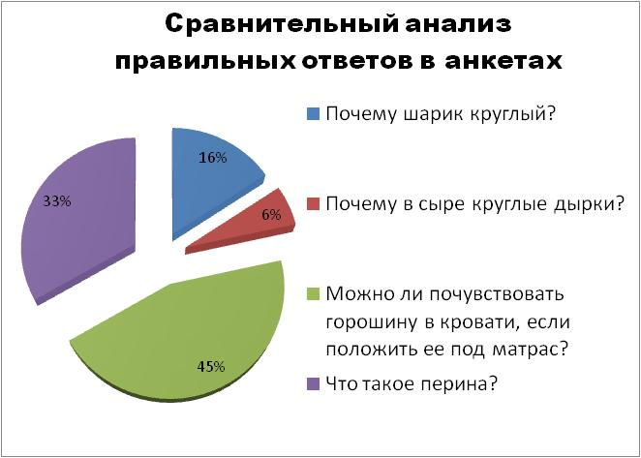
По результатам анкетирования мы провели сравнительный анализ правильных ответов или, другими словами, правильного направления мысли, и постарались показать результаты в диаграмме:

На первый вопрос 7 человек из класса ответили, что шарик круглый из-за воздуха в нем. А один из этих семи смог дословно повторить закон Паскаля «потому что давление действует одинаково во всех направлениях».
Второй вопрос: шесть человек ответили, что дырки в сыре выгрызают мыши. Но три человека считают, что это пузырьки воздуха оставляют след в сыре.
На третий вопрос ответ был почти единодушным: горошину почувствовать не получится, что еще раз подкрепляет мою гипотезу.
И четвертый вопрос был задан с целью определить, знают ли мои одноклассники, что такое перина. Семнадцать человек из 25 решили, что это матрас, подушка или покрывало, но содержимое – перо или пух.
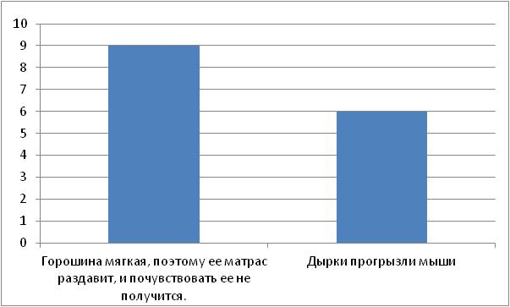
Также мы составили диаграмму самых «фантазийных» ответов на вопросы нашей анкеты:

Мы провели следующие опыты:
1. Чтобы наглядно показать принцип давления в действии, мы сделали 2 заготовки из конструктора: одна пластина на четырех опорах с острым основанием, а другая с опорами на плоском основании. Мы поставили первую пластину на песок, она в него погрузилась. Мы поставили вторую пластину на песок. Она осталась на поверхности. Это доказывает, что сила давления зависит от площади соприкосновения с поверхностью.
2. Пружина: мы взяли пружину и положили ее на стол, промерили расстояние между витками, получилось от 0.5 см до 1.5 см. Но если пружину сжать, то расстояние между витками уменьшится. А если сжать сильнее, то расстояние уменьшится до нуля. Пружина передает давление по своей длине, и по внутреннему давлению в пружине можно судить по расстоянию между витками.
3. Поролоновая губка – когда губка сжимается, то поры в месте сжатия уменьшаются, что, как и второй опыт, доказывает принцип давления в твердых телах.
4. Воздушный шарик – воздушный шарик приобретает шарообразную форму, поскольку воздух, который его заполняет, согласно закону Паскаля передает давление равномерно во всех направлениях. Шарик может быть не только шарообразный. Воздух равномерно заполняет любую форму. В парке Южно-Сахалинска летом продают шарики самых разных форм: сердечки, дельфины и т.д. Сходство их в том, что все они в какой-то мере округлые.
5. Шприц: мы взяли два медицинских шприца и наделали отверстий на одной высоте. Наполнили шприц водой. Нажали на поршень. Струи воды получились одинаковой длины. Это еще одно доказательство закона Паскаля. Давление в жидкости распределяется равномерно.
6. Домашний сыр
Мы приготовили домашний сыр по двум рецептам:
Рецепт №1:
Ингредиенты:
-1 литр молока
-1 ст.л. крупной соли
-200 мл сметаны
-3 яйца
Приготовление:
В молоко положить соль и вскипятить. Сметану взбить с яйцами (просто равномерно соединить) и тонкой струйкой влить в кипящее молоко. Варить, помешивая, 3-4 минуты. Когда образуются крупные хлопья, добавить порезанный укроп (я еще добавила мелко порезанную половинку чеснока). А затем сыр надо процедить через сито или марлю. Отжать, поставить на ночь груз и убрать в холодильник.
Сыр получился мягким и без дырок, вкус сливочный. Теперь я знаю, что бывает сыр без дырок.
Рецепт №2:
Ингредиенты:
- 1 кг творога
- 1 литр молока
- 3 яйца
- 100 г сливочного масла
- 1 ч.л. сода
- 1.5 чайной ложки соли
Положить в молоко творог, довести до кипения и варить 7-10 минут, помешивая.
Готовую массу откинуть на дуршлаг. Дать стечь жидкости.
В отдельную емкость с толстым дном положить творог, яйца, масло, соль, соду и всё тщательно перемешать руками.
Поставить эту смесь на средний огонь. При расплавлении масса начнёт тянуться. Таким образом (не переставая мешать), хорошо проварить эту смесь около 5-7 минут.
Переложить сырную массу в эмалированную емкость, накрыть плёнкой и поставить сыр на холод для остывания.
Этот сыр – более твердый, чем тот, что мы приготовили по первому рецепту. И дырки в нем получились на славу.
7. Горошина под матрасом – я положила горошину под матрас, легла на матрас и ничего не ощутила. Лежать было удобно. И спать на матрасе, под которым была горошина, тоже было удобно. Чтобы горошина помешала спать, нужно быть очень нежным созданием. Видимо, принцесса из сказки была на редкость чувствительной.

Вывод
В результате нашего исследования гипотеза подтвердилась. Обычный человек, даже чувствительная девочка, не может почувствовать горошину под матрасом. Только волшебная сказочная принцесса, даже если она постучалась в двери старинного замка темной дождливой ночью, может ощутить горошину под двенадцатью перинами.

Заключение
При выполнении этой исследовательской работы я провела несколько физических опытов, подготовила анкеты для моих одноклассников, проанализировала результаты анкет и научилась готовить сыр. Я узнала много нового, заинтересовалась изучением физики в сказках. На этом я не собираюсь останавливаться и планирую продолжить свою работу, изучив вопрос «Физика в сказках».

Список литературы:
Занимательно о физике и математике. / Сост. С.С. Кротов, А.П. Савин. – М: Наука. Гл. ред. физ.-мат. лит., 1987.
https://ru.wikipedia.org Статья о Б. Паскале
http://www.kulturologia.ru/blogs/300811/15251/ http://www.matrasy.ru/articles/article16.htm
www.smeshariki.ru Мультфильм «Паралельный мир»

Раздаточный материал:
Буклет 1: Как правильно выбрать матрас. Правила спасения на льду.
Буклет 2: Рецепт домашнего сыра.

